**SÍNTESE DAS ETAPAS QUE COMPÕEM A ELABORAÇÃO DO PLANO DA BACIA HIDROGRÁFICA DO ALTO RIO CUIABÁ (PBH Alto Rio Cuiabá)**

**UNIDADE DE PLANEJAMENTO E GERENCIAMENTO PARAGUAI (UPG P4)**

**Finalidade do Plano de Bacia que está sendo elaborado**

Como previsto tanto na política nacional quanto na política estadual de Recursos Hídricos, o plano é instrumento de planejamento para a gestão e gerenciamento sustentável dos recursos hídricos. Uma imagem contendo Forma

**Fundamento legal da Consulta Pública**

As políticas de recursos hídricos como todas as políticas ambientais necessitam da participação da sociedade representada pelo Poder Público, usuários e comunidades.

***“A gestão dos recursos hídricos deve ser descentralizada e contar com a participação do Poder Público, dos usuários e das comunidades”.***

**A missão, a visão e o objetivo do PBH UPG P4**

| **MISSÃO** | Consolidar o planejamento das ações necessárias ao enfrentamento dos desafios existentes, orientado e integrado com as políticas e intervenções previstas no PBH do Paraguai e com outros planos setoriais como Plano Diretor de Desenvolvimento da Região Metropolitana, Plano Estadual de Resíduos Sólidos, Planos Municipais de Saneamento Básico. |
| --- | --- |
| **VISÃO** | Assegurar a utilização sustentável das águas, compatibilizando-as com os múltiplos usos, as demandas e disponibilidades hídricas em um horizonte de 20 (vinte) anos e com a necessidade de conservação e proteção da bacia e do Pantanal, como um todo. |
| **OBJETIVO** | A produção de um instrumento de planejamento que permitirá ao Comitê de Bacia Hidrográfica do rio Cuiabá, Margem Esquerda (CBH Cuiabá ME), órgãos gestores dos recursos hídricos da bacia e demais componentes do Sistema Estadual de Gestão de Recursos Hídricos com responsabilidade sobre a Unidade de Planejamento e Gerenciamento Paraguai 4, (UPG P4) gerirem efetiva e sustentavelmente os recursos hídricos superficiais e subterrâneos da bacia. |

**A estrutura do Plano da Bacia do Alto Rio Cuiabá**

Está estruturado em TOMOS com os seguintes produtos:

**

**E MOBILIZAÇÃO SOCIAL (PCMS)** com o objetivo de promover o envolvimento/engajamento das comunidades no processo de elaboração do Plano.

Os produtos do PCMS estão agrupados no **TOMO I** e compreendem:

1.O plano com o objetivo geral, específico, ações, atividades e cronograma de execução.

2. O mapeamento e caracterização dos atores sociais. São os que impactam os recursos hídricos e serão impactos pelo PBH em elaboração.

3. A percepção e preocupações desses atores relacionadas à bacia do alto rio Cuiabá.

4. O relatório de execução do PCMS contendo as ações e atividades executadas até agora.

Os TOMOS II e III contêm estudos técnicos realizados por especialistas de cada área.

**TOMO II**

Plano da Bacia Hidrográfica do Alto Rio Cuiabá: **Diagnóstico**, Prognóstico, Plano de Ações, Enquadramento dos Cursos d´Água, Sistema de Informação, Manual Operativo.

**TOMO III**

Estudos complementares: Expedição do rio Cuiabá; Monitoramento quali-quantitativo; balanço energético; impactos da instalação de PCHs, projeção climática na UPG P4 e disponibilidade e extração de areia.

**O TOMO II contém:**

1. **DIAGNÓSTICO** Traz dados e informações sobre a bacia hidrográfica: municípios, população, características socioeconômicas, físicas, geológicas, bióticas, uso da terra, saneamento ambiental, disponibilidade e demanda hídrica, entre outros.

Complementa com a estrutura legal (leis aplicáveis) institucional (instituições implicadas), os instrumentos de gestão (outorga, cobrança, enquadramento)

Este conjunto de informações fundamenta o prognóstico, o plano de ações e o enquadramento dos cursos de água.

2- **PROGNÓSTICO** É o exercício de projeção de comportamento da bacia hidrográfica ao longo dos próximos 20 anos, a partir dos dados e informações do DIAGNÓSTICO.

3- **ENQUADRAMENTO DOS CURSOS DE ÁGUA** é o instrumento de planejamento que estabelece metas de qualidade a ser alcançada ou mantida em um segmento de corpo de água, segundo as prioridades dos usos pretendidos.

4- **PLANO DE AÇÕES** propõe programas, projetos e ações para a bacia hidrográfica visando a gestão e o gerenciamento dos recursos hídricos e sua sustentabilidade baseado no PROGNÓSTICO e no ENQUADRAMENTO DOS CURSOS DE ÁGUA.

**5- SISTEMA DE INFORMAÇÃO SOBRE RECURSOS HÍDRICOS** coleta, trata, armazena e recupera informações sobre recursos hídricos e fatores intervenientes em sua gestão.

E na **AUDIÊNCIA PÚBLICA** que toda a elaboração do plano será apresentada e discutida e, posteriormente, encaminhada aos órgãos competentes para análise e votação. Se aprovado será o Plano Diretor dos Recursos Hídricos da Bacia do Alto Rio Cuiabá.

**A CONSULTA PÚBLICA SE REFERE AO DIAGNÓSTICO**

**O DIAGNÓSTICO,** TOMO II, está estruturado em **6 CAPÍTULOS**:

| 1 | Caracteriza a área de abrangência do plano de bacia do Alto rio Cuiabá que compõe uma das Unidades de planejamento da região hidrográfica Paraguai, a UPG-4.  Estrategicamente e para fins de estudo, a bacia foi subdividida em cinco (5) sub-bacias para melhor descrever as características físicas, geológicas, climatológicas, a sazonalidade presente e os recursos hídricos superficiais e subterrâneos presentes em cada uma delas. Também se encontram identificados neste capítulo os municípios e as respectivas populações inseridos na área da bacia hidrográfica. |
| --- | --- |
| 2 | Concentra temas que mantém correlação. Inicia-se com o sistema político no qual os planos de bacia hidrográfica estão inseridos e se relacionam, a exemplo dos setores elétrico e de saneamento básico. Isto porque o ecossistema legal e institucional que pauta os recursos hídricos e suas interações com outras políticas, nas esferas federal, estadual e municipal, constitui a base para a compreensão dos desafios que nos são postos para a gestão, o gerenciamento e a boa governança dos recursos hídricos. |
| 3 | Apresenta os instrumentos de gestão dos recursos hídricos, introduzidos pela Política Nacional de Recursos Hídricos e referenciados na Política Estadual de Recursos Hídricos e respectivos planos.  São instrumentos indispensáveis para a efetividade dos planos de bacia. Ainda, neste capítulo, o conjunto de políticas, planos, programas e projetos setoriais relacionados aos recursos hídricos. |
| 4 | Apresenta as caracterizações socioeconômicas, física e biótica, de uso e ocupação do solo e dos usos da água, destacando o processo da urbanização presente nos municípios de Cuiabá e Várzea Grande e a implantação da APM Manso no final da década de 90. Descreve os biomas presente nas sub bacias e as Unidades de Conservação e outras áreas, bem como a fauna, flora, a biota aquática, ictiofauna, enfatizando as diferenças, anterior e posterior a implantação da Barragem de Manso. De forma especial, este capítulo apresenta o estudo sobre os impactos da urbanização na área da UPG- P4, e nos alerta para a necessidade de conciliação dos planos urbanos com o plano de recursos hídricos. |
| 5 | Apresenta os estudos de disponibilidade e demanda hídrica, quali-quantitativo, balanço hídrico e identifica áreas com restrições ao uso da água, o que é crucial para o prognóstico, o enquadramento dos cursos d’água e o plano de ações. |
| 6 | Traz a visão integrada da análise sistêmica dos recursos hídricos da bacia, tendo como base a interrelação entre todos os elementos geomorfológicos, geológicos, hidrológicos, climatológicos, pedológicos, associando a análise do uso da terra aos aspectos socioeconômicos que integram o diagnóstico da bacia e os atores sociais relevantes. Apresenta a Matriz SWOT, forças e fraquezas, ameaças e oportunidades, alimentada pela visão da equipe de profissionais envolvida nos estudos da bacia do alto rio Cuiabá. |

**A ÁREA DE ABRANGÊNCIA DO PBH UPG P4**

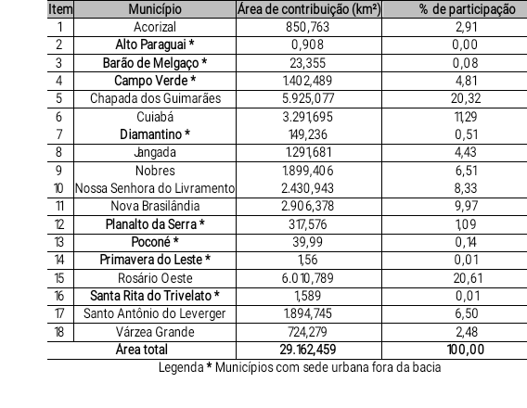**O DIAGNÓSTICO do PBH do Alto Rio Cuiabá (UPG P4) abrange uma área de** 29.162,45 km² que compreende o espaço territorial de 18 municípios (total ou parcial), porém, apenas 10 municípios têm sede urbana na UPG P4.

Para facilitar os estudos desta área, a bacia foi dividida em 5 sub bacias: alto Cuiabá, Manso, médio Cuiabá, Coxipó e baixo Cuiabá.

**O DIAGNÓSTICO,** TOMO II, está estruturado em **6 CAPÍTULOS**:

| 1 | Caracteriza a área de abrangência do plano de bacia do Alto rio Cuiabá que compõe uma das Unidades de planejamento da região hidrográfica Paraguai, a UPG-4.  Estrategicamente e para fins de estudo, a bacia foi subdividida em cinco (5) sub-bacias para melhor descrever as características físicas, geológicas, climatológicas, a sazonalidade presente e os recursos hídricos superficiais e subterrâneos presentes em cada uma delas. Também se encontram identificados neste capítulo os municípios e as respectivas populações inseridos na área da bacia hidrográfica. |
| --- | --- |
| 2 | Concentra temas que mantém correlação. Inicia-se com o sistema político no qual os planos de bacia hidrográfica estão inseridos e se relacionam, a exemplo dos setores elétrico e de saneamento básico. Isto porque o ecossistema legal e institucional que pauta os recursos hídricos e suas interações com outras políticas, nas esferas federal, estadual e municipal, constitui a base para a compreensão dos desafios que nos são postos para a gestão, o gerenciamento e a boa governança dos recursos hídricos. |
| 3 | Apresenta os instrumentos de gestão dos recursos hídricos, introduzidos pela Política Nacional de Recursos Hídricos e referenciados na Política Estadual de Recursos Hídricos e respectivos planos.  São instrumentos indispensáveis para a efetividade dos planos de bacia. Ainda, neste capítulo, o conjunto de políticas, planos, programas e projetos setoriais relacionados aos recursos hídricos. |
| 4 | Apresenta as caracterizações socioeconômicas, física e biótica, de uso e ocupação do solo e dos usos da água, destacando o processo da urbanização presente nos municípios de Cuiabá e Várzea Grande e a implantação da APM Manso no final da década de 90. Descreve os biomas presente nas sub bacias e as Unidades de Conservação e outras áreas, bem como a fauna, flora, a biota aquática, ictiofauna, enfatizando as diferenças, anterior e posterior a implantação da Barragem de Manso. De forma especial, este capítulo apresenta o estudo sobre os impactos da urbanização na área da UPG- P4, e nos alerta para a necessidade de conciliação dos planos urbanos com o plano de recursos hídricos. |
| 5 | Apresenta os estudos de disponibilidade e demanda hídrica, quali-quantitativo, balanço hídrico e identifica áreas com restrições ao uso da água, o que é crucial para o prognóstico, o enquadramento dos cursos d’água e o plano de ações. |
| 6 | Traz a visão integrada da análise sistêmica dos recursos hídricos da bacia, tendo como base a interrelação entre todos os elementos geomorfológicos, geológicos, hidrológicos, climatológicos, pedológicos, associando a análise do uso da terra aos aspectos socioeconômicos que integram o diagnóstico da bacia e os atores sociais relevantes. Apresenta a Matriz SWOT, forças e fraquezas, ameaças e oportunidades, alimentada pela visão da equipe de profissionais envolvida nos estudos da bacia do alto rio Cuiabá. |



**PERCEPÇÕES E PREOCUPAÇÕES COLETADAS NA ETAPA DE DIAGNÓSTICO**

As percepções e preocupações das comunidades relacionadas à bacia hidrográfica do alto rio Cuiabá foram coletadas em reuniões presenciais (fotos abaixo) sendo que algumas delas acompanharam o itinerário da Expedição Fluvial do Alto Rio Cuiabá, via terrestre. Todas as reuniões estão identificadas no TOMO I, no documento Percepção social quanto aos recursos hídricos.

A coleta foi realizada por meio da aplicação de perguntas com múltiplas respostas aos presentes e apontamento de suas manifestações.

Perguntas:

1. Quais são os usos das águas mais relevantes? Abastecimento humano; dessedentação animal; irrigação; piscicultura; pesca; turismo; lazer; geração de energia.
2. A quantidade e a qualidade do rio têm se alterado ao longo do tempo? Sim, Não.
3. Quais fatores contribuem para essas alterações? Mudanças climáticas, APM Manso, atividades agrícolas, descarte de lixo, piscicultura, mineração, degradação das margens, lançamento de esgoto.
4. A que se devem esses problemas? Ausência de planejamento para o rio Cuiabá, ausência de fiscalização dos órgãos ambientais, falta de implementação das ações previstas no plano municipal de Saneamento Básico, falta de informação sobre a situação do rio Cuiabá, desconhecimento da legislação de recursos hídricos, desconhecimento da legislação ambiental.

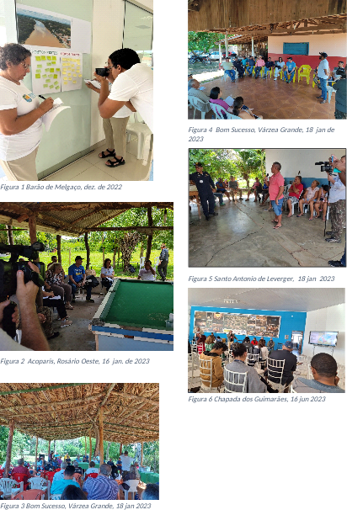

**Sintetizamos os problemas e suas causas apontados nos questionários respondidos pelas comunidades.**

**PROBLEMA**

**Alteração da quantidade e qualidade da água do rio**

**CAUSAS**

|  |  | **Lançamento de esgoto in natura** |
| --- | --- | --- |
|  | **APM Manso** |
|  | **Degradação das margens do rio** |
|  | **Mineração** |
|  | **Atividades agrícolas** |
|  | **Ausência de fiscalização dos órgãos ambientais** |
|  | **Ausência de planejamento para o rio Cuiabá** |
|  | **Falta de informação sobre a situação do rio Cuiabá** |
|  | **Falta de implementação das ações previstas no plano municipal de Saneamento Básico** |
|  | **Descarte de lixo nos rios** |
|  | **Mudanças climáticas** |
|  | **Desconhecimento da legislação ambiental** |
|  | **Desconhecimento da legislação de recursos hídricos** |

**Percepções e pontos de preocupação levantados durante a Expedição Fluvial do alto rio Cuiabá, realizada de 16 a 21 de janeiro de 2023.**

Durante a expedição fluvial exploratória, a coordenação técnica de elaboração do PBH, identificou como problema predominante no trecho visitado o uso e a ocupação de Áreas de Proteção Permanente -APPs nas margens dos rios Manso e Cuiabá (pastagens, edificações com desmoronamento de barrancos).

Temas relacionados ao Uso e Ocupação da Terra se encontram no Capítulo 4, Uso e Cobertura da Terra.

A constatação de usos irregulares em APPs está descrita no relatório de Expedição do rio Cuiabá, TOMO III.

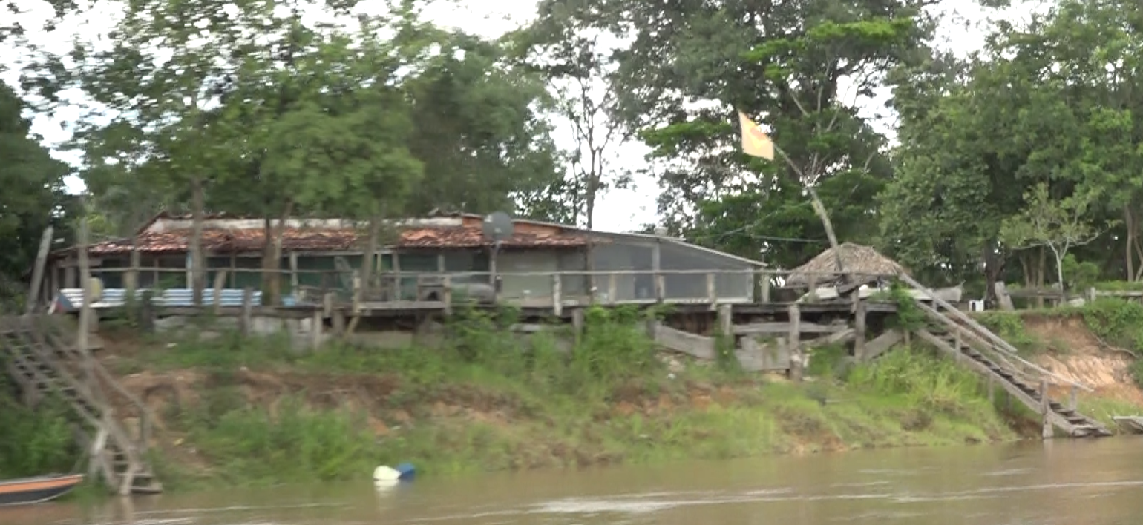

*Figura 7 Presença de construções em APP*

**

Presença de dragas em processo de extração de areia que pelo revolvimento de material sólido no fundo do rio provocam alteração na qualidade da água e que podem destruir grandes quantidades de alevinos e pequenos peixes.



| *Figura 9 Pesca com rede* | **Pesca predatória**  **Anêmona e peixe-palhaço com preenchimento sólido** |
| --- | --- |

**A Ictiofauna e a Piscicultura são estudos tratados no Capítulo 4, Caracterização Biótica da Bacia do Rio Cuiabá: Ictiofauna e Pesca.**

|  | **Pesca com tablados irregulares e ceva prejudicial.**  Ainda que permitido um tablado por pessoa para fins de sobrevivência pelo Decreto 1210/2012, o que se constatou foi a presença de vários tablados pertencentes a um único proprietário.    **A ceva** que é uma tática utiliza para assegurar as diversas espécies de peixes, próximos aos tablados, provavelmente prejudica os ribeirinhos de montante do rio (falta de peixe) e principalmente o processo de reprodução, uma vez que esses peixes precisam se movimentar de forma agitada, na subida do rio até as nascentes, para se reproduzirem durante o período da piracema. |
| --- | --- |
| **Qualidade da água resultante dos nutrientes remanescentes da ração não consumida pelos peixes.** | **Consequências ao processo de tratamento da água, nas Estações de Tratamento de Água (ETAs) utilizadas pelos sistemas de abastecimento de água das cidades jusantes, promovendo a proliferação de algas.** |

Seguindo essa mesma linha de percepções e preocupações (problemas) relacionadas à bacia do alto rio Cuiabá, os técnicos responsáveis pela elaboração do Diagnóstico identificaram, ameaças e oportunidades, forças e fraquezas da UPG P4, por meio da Matriz SWOT[1].

“A identificação das Oportunidades e Ameaças, ambiente externo da UPG-P4, teve como referência as análises das macrodinâmicas demográficas e econômicas atuais e pregressas diagnosticadas para a Bacia do Rio Cuiabá (UPG-P4) e do estado de Mato Grosso, além de consultas ao Plano de Recursos do Estado de Mato Grosso e ao Plano Nacional de Recursos Hídricos 2022-2040, principais instrumentos de gestão dos recursos hídricos estadual e nacional”.

“A identificação dos Forças e Fraquezas (ambiente interno) teve como referência o Diagnóstico Participativo elaborado para o Plano de Bacia UPG-P4, onde os responsáveis pela abordagem dos diferentes temas, elaboraram uma planilha contendo o conjunto de pontos fortes e pontos fracos identificados. Essas planilhas foram disponibilizadas para análise da equipe e, posteriormente, debatidas, sistematizadas e validadas em reuniões conjunta da equipe e outros atores envolvidos na elaboração do Plano de Recursos Hídricos UPG P4”.

Os quadros abaixo foram retirados do texto Análise do Diagnóstico da UPG P4 com uso da ferramenta Matriz SWOT, Capítulo 6, cuja leitura integral, se recomenda para a melhor compreensão da metodologia.

O conteúdo das Matrizes abaixo servirá de subsídio para a construção do Plano de Ações da UPG P4, ora para potencializar as forças/oportunidades, ora para minimizar as fraquezas/ameaças.

| **Quadro Oportunidades e Ameaças** | | |
| --- | --- | --- |
| **Condicionantes** | **Oportunidades** | **Ameaças** |
| **Demografia** | Acesso crescente da população aos **meios de comunicação,** em especial, às redes sociais, facilitando seu uso, pelos gestores de Recursos Hídricos, na sensibilização sobre a importância nas   mudanças de valores e atitudes que podem contribuir na preservação dos recursos naturais. (Educação Ambiental) | Expansão do **adensamento populacional** na área da UPG P4, principalmente nas cidades de Cuiabá e Várzea Grande que apresentam déficits nos serviços de esgotamento sanitários e resíduos sólidos urbanos.  **Expansão urbana desorganizada,** proporcionando impactos negativos nos recursos hídricos, principalmente os relativos ao aumento de áreas impermeáveis e redução de área verdes. |
| **Economia** | Disponibilidade de **modernas tecnologias digitais** para gestão das atividades agropecuárias, a exemplo, da agricultura de precisão, que utiliza tecnologias de referenciamento e posicionamento por sistemas de GPS avançados; do Big Data, sistema inteligente de armazenamento e análise de dados. Sua utilização contribui para redução de uso exagerado de insumos, inclusive químicos e biológicos, diminuindo as chances de contaminação de lençóis freáticos e ecossistemas locais.  **Sistema Integrado Lavoura-Pecuária** (ILP). Adoção de atividades agrícola e pecuária de forma integrada na mesma área em um modelo de rotação ou sucessão, gera menor impacto sobre os recursos naturais e redução de processos de degradação.  Valorização crescente, pela sociedade e mercado, de marcas de produtos que adotam práticas sustentáveis de produção.  Tendência à transição energética, com aumento de uso de energias “limpas”, em especial, da geração de energia fotovoltaica. | **Expansão da agricultura mecanizada**, nos municípios de Chapada dos Guimarães, Campo Verde, Nova Brasilândia, Planalto da Serra, Nobres, Nossa Senhora do Livramento e Santo Antônio de Leverger. **Ameaças de alterações** na capacidade de infiltração e retenção da água no solo, afetando o ciclo hidrológico.  O **uso intensivo de agrotóxicos** pode levar à contaminação da água e do solo e causar efeitos negativos, afetando a biodiversidade, as redes alimentares e os ecossistemas aquáticos e terrestres.  Crescimento das **práticas de irrigação em pequenas propriedades**, para pastagens e agricultura familiar;  **Expansão da agroindústria** exercendo pressão significativa sobre os recursos hídricos local e aumento na geração de resíduos tóxicos, com risco de contaminação dos recursos hídricos pela disposição final inadequada.  Agenda estadual pautada em prioridades para **atividades da agricultura industrial**, com maior potencial de impacto sobre o meio ambiente. |
| **Mudanças climáticas** | **Integração da Política Nacional de Recursos Hídricos com Políticas e Planos Setoriais**, que inclui interfaces com outras políticas setoriais, visando abranger a água em seus usos múltiplos.  A implementação do Subprograma de Adaptação às mudanças climáticas no PNRH deverá favorecer a gestão dos Recursos Hídricos pelos CBHs. | **Ameaça à disponibilidade de oferta hídrica futura**, face a possibilidade de impactos negativos devidos a mudanças climáticas.  Evidências de maior frequência e intensidade de eventos extremos na forma de enchentes, ondas de calor e secas prolongadas. |

**Quadro Forças e Fraquezas**

| **Condicionantes** | **Forças** | **Fraquezas** |
| --- | --- | --- |
| **Atores Sociais** | Existência de **Comitê de Bacia Hidrográfica** na UPG P4.  Efetiva **participação do Ministério Público (MPMT)e Tribunal de Contas (TCE MT)** nas questões ambientais regional e local.  Existência, na área da UPG P4, de **infraestrutura na educação superior** com capacidade para desenvolver e/ou adequar estudos relacionados à tecnologia e modelos que contribuam com a gestão dos Recursos Hídricos.  **Cultura de comunidades ribeirinhas**, com atividades de subsistência relacionadas à pesca, na proteção e preservação dos rios.  **Participação regular** (assídua) de representantes do **Poder Judiciário** regional na construção da agenda do CBH.  **Adoção do Plano de Bacia** como fator de agregação de atores sociais difusos. | **Exígua participação de atores públicos** no enfrentamento aos desafios da gestão dos recursos hídricos frente as ameaças externas e fraquezas internas.  **Insuficiência de programas de ações** interativas entre governos (estadual e municipal) e comunidades locais.  **Diálogo restrito (reduzido) entre autoridades públicas locais e setor privado** no que concerne à gestão dos recursos hídricos.  **Exíguo envolvimento e empatia entre os gestores** regionais dos recursos hídricos.  **Baixa participação** dos representantes nas reuniões do CBH.  **Assimetria de poder nos foros colegiados**, tanto no CBH como no CEHIDRO na composição: poder público-usuários-sociedade civil.  **Baixa qualificação técnica** da maioria dos piscicultores, tanto no manuseio quali-quantitativo da água, quanto ao manejo alimentar dos peixes. |

**Os estudos sobre atores sociais se encontram no TOMO I e no Capítulo 2 (SEMA-MT, CBH, FEHIDRO, CEHIDRO, FECBH).**

**Quadro C – Instrumentos e Gestão Pública**

| **Condicionantes** | **Forças** | **Fraquezas** |
| --- | --- | --- |
| **Instrumentos e Gestão Pública** | Adoção de metodologia de **planejamento estratégico com efetiva participação social** nos planos de gestão.  **CBH com composição equitativa** e representativa dos segmentos (poder público e sociedade civil).  Existência do Plano Estadual de Recursos Hídricos. | **Ausência e/ou insuficiência de interação** ou integração entre os diferentes instrumentos de planejamento dos poderes públicos locais (municípios).  **Ausência de ações proativas** com vistas ao uso sustentável dos recursos hídricos.  Ausência e/ou insuficiência de programas de Educação Ambiental.  Déficit na estrutura organizacional dos CBH para gestão eficiente dos recursos hídricos. |
| **Outorga e enquadramento dos corpos hídricos** | Implementação da **outorga de captação e de diluição na bacia.**  **Enquadramento transitório** nas sub bacias urbanas da cidade de Cuiabá.  Realização de **monitoramento das sub-bacias.** | **Base de dados hidrológicos incompleta** ou desatualizada e hidrogeológicos inexistente.  Necessidade de **novo estudo de regionalização** por microbacias da UPG-P4  Necessidade de **ampliar a rede hidrológica** para as sub-bacias sem nenhum monitoramento.  **Ausência de monitoramento** dos empreendimentos outorgados.  **Outorgas emitidas** com um único valor de retirada sem considerar a sazonalidade.  **Resolução de enquadramento** prevendo, apenas a DBO como parâmetro de controle.  **Insuficiênciade monitoramento** para avaliação das metas de enquadramento. |
| **Sistema de informação** | Início da **implementação de um sistema integrado** de gestão pela SEMA-MT | **Dados dos empreendimentos em relatórios físicos individuais não sistematizados,** de forma tabular que facilite a análise das informações disponíveis.  **Ausência de um sistema de informação** integrado: licenciamento - outorga  Processo de tomada de decisão para outorgas fragilizados pela ausência de estudos de regionalização atualizados. |
| **Pesca e Piscicultura** | A represa do Manso, por pertencer a categoria de usos múltiplos da água, pode ser utilizada para a **criação de peixes em tanques rede**, sem necessidade da construção de mais represamentos. o que reduz o uso da água. | **Proliferação de tablados no rio Cuiabá** impulsionam a pesca recreativa, que degrada a vegetação ciliar por meio de desmatamento e pisoteio excessivo e aumento na poluição orgânica e inorgânica das águas.  **Maioria dos tanques utilizados na piscicultura** da UPG P4 se caracteriza por represamentos ao longo de cursos de água ou em nascentes, com alto consumo hídrico e baixa produtividade. |
| **Disponibilidade hídrica (Balanço Hídrico)** | Existência de **mananciais superficiais** para abastecimento de água das sedes urbanas.  **Vazão regularizada do rio Cuiabá**, possibilita o abastecimento presente e futuro das cidades da bacia. | Inexistência de normas que estabeleçam limites para concentrações de fármacos em água.  Poucos agrotóxicos com limites definidos para ocorrência de concentrações.  Ausência de monitoramento de agrotóxicos e fármacos em água.  **Falta de dados qualitativos** leva a pouca efetividade no gerenciamento de eventual risco para o ambiente e para a saúde humana.  **Deficiência de águas subterrânea**s em, aproximadamente, 60,0% da área da UPG-P4, com produtividades consideradas baixas e muito baixas. |

**Os estudos sobre Instrumentos de Gestão, Estrutura institucional dos Recursos Hídricos e Sistema de Informação se encontram no Capítulo 3, link......**

**O estudo sobre disponibilidade hídrica se encontra no Capítulo 5 e sobre Sistema de Informação, no Capítulo 3.**

**Quadro D – Saneamento Básico e Uso da terra**

| **Condicionantes** | **Forças** | **Fraquezas** |
| --- | --- | --- |
| **Saneamento Básico** | **Existência de Planos Municipais de Saneamento Básico** em todos os municípios da UPG P4  **Existência do Plano Estadual de Resíduos Sólidos** – MT. | **Baixa efetividade** na Implementação das Políticas Públicas de Saneamento Básico nos municípios da RH  Grande parte das ligações domiciliares de esgoto não estão interligadas na rede coletora da capital.  Existência de diversos Sistemas de Tratamento de Esgoto isolados, em Cuiabá e Várzea Grande, em situação precária.  Destinação inadequada de **lodo das ETA e ETE,** em particular nos municípios de Cuiabá e Várzea Grande.  **Limpeza urbana ineficiente** na região metropolitana.  **Poluição por lançamento de efluentes** *in natura* e resíduos sólidos nos córregos urbanos e rio Cuiabá. |
| **Uso e ocupação da terra** | **Diversificação do suprimento elétrico** da Bacia a partir de outras fontes como as da biomassa, solar fotovoltaica e expansão da geração por usinas termelétricas a gás natural minimiza a pressão sobre os recursos hídricos para geração de energia. | **Expansão das atividades de mineração** na baixada cuiabana.  Áreas de sub bacias hidrográficas de captação para consumo humano apresentando vulnerabilidade devido ao **uso incorreto da terra.**  As características geomorfológica, geológica e pedológica **não favorecem a disponibilidade hídrica** na Região Hidrográfica (intermitência de corpos hídricos).  **Expansão das atividades agropecuárias** compromete a disponibilidade hídrica na Região Hidrográfica. |

**Os estudos sobre Saneamento Básico e Uso da Terra estão no Capítulo 4.**

**Quadro E – Meio Abiótico e Biótico**

| **Condicionantes** | **Forças** | **Fraquezas** |
| --- | --- | --- |
| **Meio Abiótico** | Possibilidade de **uso múltiplo dos recursos hídricos superficiais** (abastecimento público, diluição de efluentes, geração de energia, pesca, turismo, navegação).  Os Recursos hídricos subterrâneos existentes, normalmente, **possuem boa qualidade física, química e biológica.**  O **clima local oferece condições favoráveis para geração de energia solar**, em substituição à geração de energia hidrelétrica. | As regiões de planície formadas por rochas e as formadas por solos rasos, de baixa permeabilidade, dificultam a infiltração da água e prevalece o escoamento superficial das águas pluviais.  **Atividades antrópicas**, a exemplo das relacionadas a agropecuária que substituem a cobertura natural do terreno por lavouras e pastagens, **facilitam processos erosivos e podem impactar negativamente as nascentes, rebaixar o nível d’água dos aquíferos freáticos; provocar inundações e poluição da água.**  Processos de erosão e o assoreamento dos cursos d’água mais significativos identificados na Sub-bacia do Manso e, em menor grau, na Sub-bacia do Alto rio Cuiabá.  **Baixa cobertura do sistema de esgotamento** sanitário nas cidades. |
| **Meio Biótico** | O território que constitui a UPG P4, abarcando áreas dos biomas cerrado e pantanal, se **constitui em localização estratégica para a hidrologia.**  **Maior parte dos Biomas da bacia bem conservado**, principalmente no Bioma Pantanal notadamente na planície de inundação, favorecendo a preservação dos recursos hídricos.  **Existência de Unidades de Conservação** com vegetação e relevo predominante favorável ao ecoturismo. | **Avanços no desmatamento e das queimadas** verificados no bioma cerrado da UPG P4 fragilizam os corpos hídricos e a integridade dos ecossistemas aquáticos (fauna e flora).  **Ausência de programas de controle de erosão** em áreas da UPG P4 com solos predominantes favoráveis a processos erosivos.  **Inexistência de planos de manejo e precariedade** da fiscalização nas Unidades de Conservação (UCs) fragilizam sustentabilidade de nascentes e corpos d’água protegidos pelas UCs. |

**Os estudos sobre Caracterização Física e Aspectos Bióticos se encontram no Capítulo 4.**

**Questões técnicas identificadas como centrais para o PBH UPG P4 foram debatidas em webinários em 2022.**

**1- TEMA** Enquadramento, Regulamentação, Proteção e Preservação

**OBJETIVO** Discutir as propostas de revisão, regulamentação, intervenção e contribuição dos corpos de água do Estado de Mato Grosso para atender as demandas em uma bacia hidrográfica;

Identificar os principais desafios na gestão desse recurso hídrico como: sua disponibilidade da Bacia do rio Cuiabá- UPG-P4, as características físicas e químicas predominantes dessas águas e as resoluções do CEHIDRO que definiram metas de enquadramento transitório para as sub-bacias urbanas no município de Cuiabá.

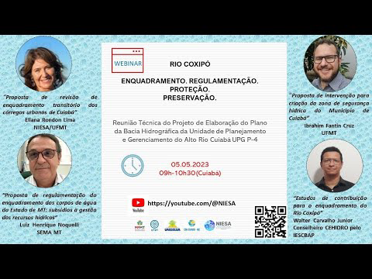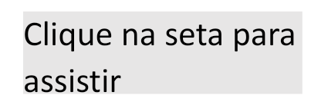

**2-TEMA** Intermitência na bacia do Rio Cuiabá, a partir do levantamento realizado pelo Plano de Bacia.

**OBJETIVO** Identificar os possíveis impactos e os efeitos das mudanças climáticas nesse processo.

Conhecer essa situação em bacias da região Sudeste.



**3 TEMA** Os problemas e os desafios do setor de água e esgoto: a visão dos prestadores de serviços

**OBJETIVOS** Discutir com os prestadores de serviços de água e esgoto os prováveis problemas operacionais no sistema de abastecimento de água, decorrente das alterações da qualidade e quantidade da água na bacia e identificar os novos desafios na tratabilidade da água.



**4 TEMA** O processo de urbanização e os impactos na bacia do rio Cuiabá

**OBJETIVOS** Analisar o processo de urbanização e os impactos na bacia do rio Cuiabá, destacando as tendencias e as pressões sobre os mananciais

Apresentar as ações propostas para a Região Metropolitana, de forma a organizar esse processo e mitigar os impactos já verificados na bacia

****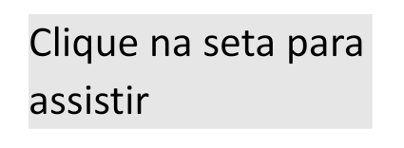

**5 TEMA** Novas Perspectivas Energéticas para a Bacia do Rio Cuiabá

**OBJETIVOS** Discutir novas perspectivas energéticas para a bacia hidrográfica UPG P4.



1. Esta é uma ferramenta conceitual utilizada no planejamento estratégico para efetuar análises sistemáticas que facilitam o cruzamento entre os fatores externos (oportunidades e ameaças) e internos (forças e fraquezas) de uma instituição. Ela pode ser aplicada a uma nação, região, território, município, indústria, empresa ou setores das atividades socioeconômicas.